这个版本是解决有GPS时，上电后8a34锁定时间很长问题，此时GPS很快就同步了，但8a34需要十几分钟才能与GPS信号锁定。
解决方法：除了修改ap_driver，还需要修改linux启动的脚本文件/opt/evb_boot.sh，增加下面红框中的几行。
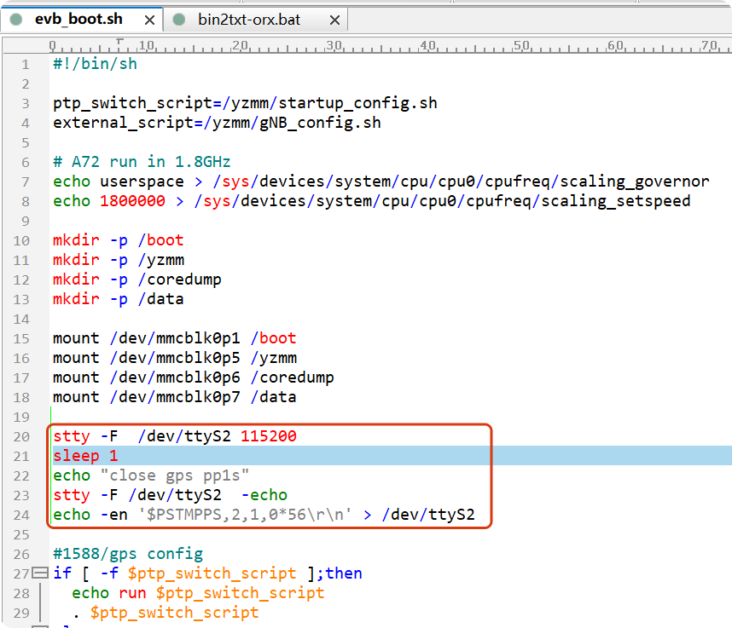

查看时钟芯片8a34是否锁定方法：
linux下执行：cat /sys/kernel/debug/idtptp0/regs看红框中的4个字节是否是0x13。
